Kérjük a tisztelt kollégákat, hogy a dolgozatokat az egységes értékelés érdekében szigorúan az alábbi útmutató szerint pontozzák, a megadott részpontszámokat ne bontsák tovább! Vagyis ha egy részmegoldásra pl. 3 pontot javasolunk, akkor arra vagy 0, vagy 3 pont adható.
Sokféle szín szerepel a feladatokban, amiket RGB-kóddal kell megadni. Mivel pontos kódokat nem adtunk meg, a hasonló színek elfogadhatóak.
1. feladat:Díszüveg (20 pont)
Készíts Logo eljárást (üveg :n :m :r) :n*:m-es ablaküveg készítésére, ahol 3*:r az üveg alapelemei mérete!
Segítség: Minden szakaszt hossza :r, kivéve:
- A lila háromszög hosszabb oldala: :r*gyök 2.
- A rózsaszín négyzet oldala: :r*(3-gyök 3)/gyök 2.
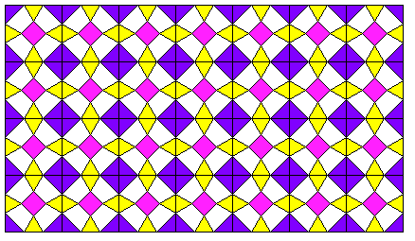 | 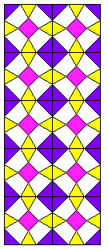
üveg 4 7 20 | üveg 5 2 20
Értékelés:
Van piros négyzet; jó helyen; jó méretben 1+2+1 pont
Van elemenként 4 sárga háromszög; jó helyen; jó méretben 1+2+2 pont
Van elemenként 4 lila háromszög; jó helyen; jó méretben 1+2+2 pont
üveg 1 1 20 1 pont
üveg 1 1 100 1 pont
üveg 1 5 20 1 pont
üveg 5 1 20 1 pont
üveg 3 6 20 2 pont
2. feladat: Penrose-mozaik (15 pont)
Az alábbi, Penrose-mozaik színes ötszögekből készül úgy, hogy a közöttük kimaradó négyszög alakű területeket is beszínezzük.  Készíts Logo eljárást (penrose :h), amely :h oldalhosszúságú ötszögekből a mellékelt ábrán látható Penrose-mozaikot készíti el! | 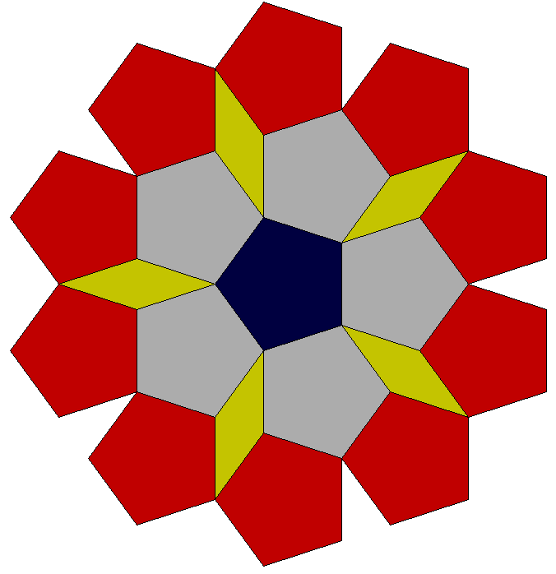
Értékelés:
Van belső ötszög; kék színű 1+1 pont
Van 5 középső ötszög; szürke színű; jó helyen és elrendezésben 1+1+2 pont
Van 10 külső ötszög; piros színű; jó helyen; jó elrendezésben 1+1+2+1 pont
Van 4 négyszög; sárga színű; jó helyen és elrendezésben 1+1+2 pont
3. feladat: Zászlók (25 pont)
Készítsd el az alábbi zászlókat rajzoló Logo eljárásokat (Myanmar :h, Kína :h)! A zászlók magassága 2*:h, szélessége 3*:h.
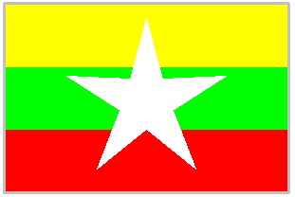 | 
Myanmar | Kína
Értékelés:
Myanmar
Jó méret; szürke szegély; három egyforma szélességű csík; sárga-zöld-piros 1+1+2+2 pont
Van fehér csillag; jó helyen; jó méretben 2+1+1 pont
Kína:
Jó méret; sötétbordó; van nagy csillag; sárga; jó helyen; jó méretben 1+1+2+1+1+1 pont
Van 4 kis csillag; sárga; jó méretben; jó helyen 2+1+2+3 pont
4. feladat: Átfestés (15 pont)
Egy sorminta rajzoló programmal rajzoltunk ábrákat (sor :n :h) piros és zöld négyzetekből. Ezek közül kettőt megtalálsz az y.bmp (sor 8 30) és a z.bmp (sor 5 20) állományokban. Készíts eljárást (átfest :n :h), amely a rajzlapra betöltve egy ilyen ábrát, a négyzeteket átszínezi: a pirosakat zöldre, a zöldeket pedig pirosra!
Példa:
rajzlap: átszínezés után:
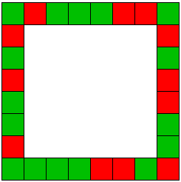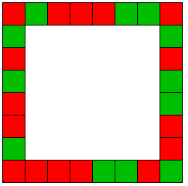
Értékelés:
1 zöld négyzetet pirosra színez 2 pont
1 piros négyzetet zöldre színez 2 pont
1 sort jól tud színezni 3 pont
átfest 2 100 jó 2 pont
átfest 100 5 jó 2 pont
átfest 10 10 jó 2 pont
átfest 5 20 jó 2 pont
Elérhető összpontszám: 75 pont +25 pont a 2. fordulóból

